Análisis de desempeño académico en los alumnos del curso de Razonamiento Lógico del 2013 al 2015 en la UNACAR
Analysis of academic performance in students of the course of Logical Reasoning from 2013 to 2015 in UNACAR
Sergio Jiménez Izquierdo
Universidad Autónoma del Carmen
sergio_izquierdo2178@hotmail.com
Mario Saucedo Fernández
Universidad Autónoma del Carmen
saferma2006@hotmail.com
Juan José Díaz Perera
Universidad Autónoma del Carmen
jjdiaz@pampano.unacar.mx
Carlos Enrique Recio Urdaneta
Universidad Autónoma del Carmen
crecio@pampano.unacar.mx

Resumen
El seguimiento de calificaciones que se tiene en una materia en los diferentes periodos escolares es una actividad importante para realizar las adecuaciones pertinentes encaminadas al mejoramiento de las competencias de los alumnos y en consecuencia al de obtener una mejor calificación, pero que desafortunadamente pocas instituciones la realizan y en caso de hacerlas, estos datos no son publicados. Los resultados del estudio muestran el análisis del desempeño académico en el curso de Razonamiento Lógico a partir del año 2012 al 2015, en el cual se encontró que la matrícula de estudiantes ha ido aumentando y que los horarios en que más se imparte la materia es en las primeras dos horas de clases (7:00 a 9:00 am.), pero desafortunadamente es el horario en que se tienen un porcentaje más alto de alumnos con bajas calificaciones. También se encontró que existe un porcentaje más alto de alumnos reprobados que tomaron las clases los lunes y miércoles en comparación de los que tomaron la clase los martes y jueves (diferencia de 7.5%). Otro punto a destacar es el de que muchos alumnos desertaron del curso por inscribirse a un grupo diferente al de su facultad, por lo cual se recomienda que los gestores tomen en consideración estos puntos al momento de subirles las materias a los estudiantes.
Palabras Clave: Seguimiento, desempeño académico, razonamiento lógico.
Abstract
The monitoring of qualifications in one subject in the different periods of school is an important activity to make the appropriate adjustments aimed at improving the skills of students and consequently to obtain a better qualification, but unfortunately few institutions do And in case of doing them, these data are not published Introducción. The results of the study show the analysis of the academic performance in the course of Logical Reasoning from the year 2012 to 2015, in which it was found that the student enrollment has been increasing and that the schedules in which the subject is most taught is in The first two hours of school (7:00 a.m. to 9:00 a.m.), but unfortunately it is the schedule that has a higher percentage of students with low grades. It was also found that there was a higher percentage of failed students who took classes on Mondays and Wednesdays compared to those who took the class on Tuesdays and Thursdays (difference of 7.5%). Another point to emphasize is that many students deserted the course for enrolling in a group other than their faculty, so it is recommended that managers take these points into consideration when uploading the materials to students.
Key words: Monitoring, academic performance, logical reasoning.
Fecha recepción: Julio 2016 Fecha aceptación: Diciembre 2016

Introducción
Es poca la información que se encuentra sobre el seguimiento de resultados de calificaciones en las escuelas referente a las materias que tengan que ver con las matemáticas, las que se encuentran son sobre evaluaciones internacionales como la realizada por Naranjo (2014), en el cual muestra los resultados de matemáticas del examen PISA (Programa para la Evaluación Internacional de los Estudiantes) a partir del 2000 en adelante, o análisis nacionales como las mostradas por la Secretaria de Educación Pública (SEP, 2014), en la que presenta un análisis más minucioso, por identidad federativa a partir del 2008 al 2014 de los resultados obtenidos por los estudiantes de nivel media superior. Sobre esta línea son pocas las instituciones que realizan un análisis interno de cómo ha sido el desempeño de los estudiantes en las diferentes disciplinas, ya sea por género, semestres, días en que toman clases o el horario, lo cual sería de gran utilidad para desarrollar estrategias que permitan elevar las competencias matemáticas de los estudiantes que estén por debajo del promedio poblacional.
En las diferentes instituciones de nivel superior un problema generalizado es la deserción, rezago escolar y reprobación de materias Ramírez y Castaño (2007), en su trabajo describen que tanto las escuelas públicas y privadas la deserción y reprobación son por causas de la situación económica, personales e índole académico, en la Universidad Autónoma del Carmen (UNACAR) Zarza, Lara, Iznaga y Mass (2010), realizaron un análisis del índice de reprobación de los estudiantes de la Dependencia de Educación Superior de Ciencias de la Salud, mostrando que hay un alto índice de reprobación, principalmente en los primeros semestres de la carrera, ante lo cual elaboraron estrategias de asesorías para contrarrestar la problemática detectada.
Pérez y Sacristan (1992) definen la reprobación como el resultado de un proceso que detiene, limita o no acredita el avance del alumno en su vida académica. Gómez (1990) postula que la problemática asociada a la reprobación y al rezago escolar a nivel universitario se evidencia a partir de situaciones escolares que incluyen la no aprobación de asignaturas en la serie de ciclos o semestres escolares originalmente previstos, la no aprobación acumulada.
Las materias relacionadas con los números son las que tienen el mayor índice de reprobación en la UNACAR y a nivel nacional en los diferentes niveles, pero hay que conocer cuáles han sido los avances que se han tenido, ya que no es un problema reciente. Ante la problemática de bajo aprovechamiento académico, los docentes continuamente están elaborando nuevas estrategias didácticas que permitan a los estudiantes acceder de una forma diferente al conocimiento matemático, pero en escasas ocasiones se dan a la tarea de hacer un análisis estadístico sobre el impacto que tienen los cursos de matemáticas en las diferentes facultades en donde se imparte un mismo curso de tronco común en cuanto a las calificaciones obtenidas por los estudiantes. No se encuentran estudios de seguimiento del desempeño académico por parte de las facultades, en general se habla de la problemática de reprobación, pero muy poco se tienen un desglose a fondo que indique el tipo de estudiante que presenta mayor problemática en los primeros semestres.
Ante la incertidumbre que se tiene sobre el desempeño obtenido por los estudiantes de las diferentes facultades de la UNACAR en la materia de Razonamiento Lógico en los últimos cuatro años (2012, 2013, 2014 y 2015), materia que se imparten en los primeros semestres de la carrera por la Academia de Matemáticas, se determinó hacer un análisis de desempeño académico de los estudiantes que permita conocer los índices de reprobación, facultades con mayor problemática, horarios más problemáticos, entre otras cosas. La investigación se utilizó como referente para tomar acciones encaminadas a mejorar las competencias matemáticas de los alumnos y en consecuencia funja como mejora del índice de aprobados en semestres posteriores.
Objetivo
Identificar las características de los estudiantes que presentaron una calificación reprobatoria con el fin de realizar estrategias que ayuden al mejoramiento del rendimiento académico así como disminuir el índice de reprobados.
Conceptualización de rendimiento académico
Probablemente una de las dimensiones más importantes en el proceso de enseñanza aprendizaje es el rendimiento académico. Es un tema de interés para todo aquel que se dedica a la educación, ha sido objeto de numerosos estudios, puesto que siempre se quiere mejor el rendimiento académico de los alumnos, analizando y tomando en cuenta diferentes aspectos como son factores socioeconómicos, métodos de enseñanza, amplitud de los programas de estudio, conceptos previos, así como el pensamiento formal de los mismos (Benítez, Gimenez, y Osicka, 2000).
Conceptualizando el rendimiento académico, Jiménez (2000), postula que el rendimiento es un nivel de conocimientos demostrado en un área ó materia comparada con la norma de edad y nivel académico, por lo que el rendimiento académico del alumno deberá ser entendido a partir de sus procesos de evaluación. En otras palabras el rendimiento académico es una medida de las capacidades del alumno, que expresa lo que está aprendiendo a lo largo del proceso formativo.
Para efectos de este trabajo, el concepto de rendimiento académico se tomará de acuerdo a Pérez Luño, Ramón Jerónimo y Sánchez Vázquez (2000), así como a Vélez Van y Roa (2005), en el que menciona que el rendimiento académico se mide sobre la calificación obtenida, con una valoración cuantitativa, cuyos resultados muestran las materias ganadas o perdidas, la deserción o permanencia. En consecuencia, las notas obtenidas de un alumno son un indicador para medir el rendimiento académico.
Causas y consecuencias del bajo rendimiento académico.
Dentro de las habilidades importantes para el desarrollo integral del estudiante se encuentra el Razonamiento Lógico-Matemático y los procesos de resolución de problemas, que de acuerdo a Oviedo (2012) menciona que una adecuada formación matemática y el desarrollo de la misma permiten el desarrollo de la ciencia, tecnología y el nivel educativo de la sociedad.
Año tras año en los diferentes ciclos de la UNACAR, en el curso de Razonamiento Lógico se evidencia que no existen métodos fáciles para que el alumno tenga un buen rendimiento académico en dicho curso o que todos los maestros sean eficaces. Sin embargo, las diferentes investigaciones dan la pauta para poder apoyar a los estudiantes en puntos concretos.
El rendimiento académico es un problema muy serio, que afecta a la mayoría de las instituciones educativas, independientemente del nivel escolar del que se hable. De acuerdo a diferentes investigaciones realizadas en este contexto se puede decir que las variables que inciden en el fracaso escolar son múltiples. Cabe mencionar que cada institución de educación superior determina criterios evaluativos propios para obtener un promedio o rendimiento del alumno, sin embargo dicho promedio obtenido no depende solamente del aprovechamiento que tiene el alumno a lo largo del curso, sino que entran en juego otras variables como son; asuntos personales del estudiante, didáctica del docente, entorno social, etc.
El poder conocer los diferentes factores que están propiciando un rendimiento académico inadecuado, dará la pauta para tener un enfoque más completo en la toma de decisiones para mejorar los niveles de pertinencia, equidad y calidad educativa. Por ello es importante poder conocer el nivel de influencia de los factores asociados al éxito o fracaso de los estudiantes de nivel superior, tal como hace mención Castejón y Pérez (1998) en donde analiza la importancia de describir las características de los determinantes o factores asociados al bajo rendimiento académico.
Durón y Oropeza, (1999) mencionan a cuatro factores: fisiológicos, pedagógicos, psicológicos y sociológicos. De acuerdo a esta referencia el alumno tiene que lidiar con los propios cambios que su cuerpo sufre, como son: peso, salud, desnutrición, cambios hormonales, etc. sin embargo también se puede reflejar su bajo rendimiento en función de factores pedagógicos, como pueden ser; el número de alumnos en un aula de clase, métodos y materiales didácticos utilizados y sobre todo la motivación. Así mismo, factores psicológicos como son desordenes en las funciones psicológicas básicas como son la percepción, la memoria y la conceptualización pueden dificultar el aprendizaje del alumno. Por último el factor sociológico son aquellos que logran impactar en el núcleo familiar, en la solvencia económica, en la preparación de los padres y la calidad del ambiente que rodea al estudiante.
Metodología.
Se realizó un estudio de enfoque cuantitativo-descriptivo en los periodos del 2012 al 2015 a los alumnos de las diferentes facultades de la UNACAR, que cursaron la materia de razonamiento lógico, la muestra estuvo conformada por 1272 estudiantes, y el propósito fue identificar las características de los estudiantes que presentaron una calificación reprobatoria con el fin de realizar estrategias que ayuden al mejoramiento del rendimiento académico y disminuir el índice de reprobados.

Gráfica 1: Sexo de los alumnos de razonamiento lógico
Fuente: datos recopilados por los autores (2015).
En la gráfica se puede observar que de los 1272 alumnos analizados el porcentaje de mujeres y hombres atendidos en el curso de Razonamiento Lógico es similar, siendo ligeramente un porcentaje mayor el de las mujeres que el de los hombres, las edades de estos estudiantes en su mayoría son de 18 años.
Para el procesamiento de los datos se utilizó el paquete estadístico Statistical Pacjgage for Social Sciences (SPSS) versión 20 y se analizaron los datos con estadística descriptiva.

Resultados.
La distribución de los alumnos por semestre es:

Gráfica 2: Porcentaje de alumnos atendidos por semestre

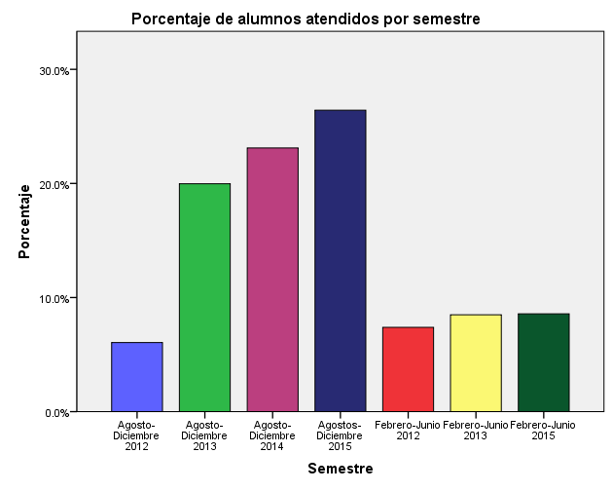
Fuente: datos recopilados por los autores (2015).

La gráfica muestra el porcentaje de alumnos atendidos en el curso de Razonamiento Lógico por los profesores de tiempo completo en cada uno de los semestres, en el cual se puede observar que el semestre de agosto-diciembre es cuando mayor número de alumnos se tiene, en el semestre de febrero-junio son muy pocos los alumnos que toman clases con algún maestro de tiempo completo, en su mayoría son atendidos por maestros contratados por horas, cabe mencionar que en el semestre febrero-junio 2014 todos los que tomaron la materia fueron atendidos por docentes de horas. Otro punto a considerar es el de que poco a poco se ha ido incrementando el porcentaje de alumnos que cursan la materia de Razonamiento Lógico, esto se debe a las nuevas carreras que se están ofertando en la UNACAR.
Los profesores de tiempo completo en su mayoría cubren un horario de 7 de la mañana a 3 de la tarde distribuyéndose los horarios del curso de la siguiente manera:

Gráfica 3: Horas en que se toma el curso
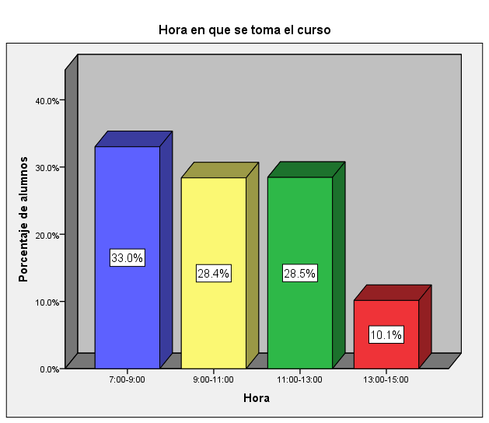
Fuente: datos recopilados por los autores (2015).

Con respecto a las horas en la que los alumnos toman el curso, se aprecia que en mayor porcentaje los horarios son de siete a nueve de la mañana con un 33% de la población, y son pocos los grupos que se apertura de una a tres de la tarde.
Los horarios anteriores son distribuidos en las ocho facultades de la UNACAR encontrándose una gran diferencia en cuanto a la cantidad de alumnos como muestra la siguiente gráfica:

Gráfica 4: Porcentaje de alumnos del curso en cada facultad
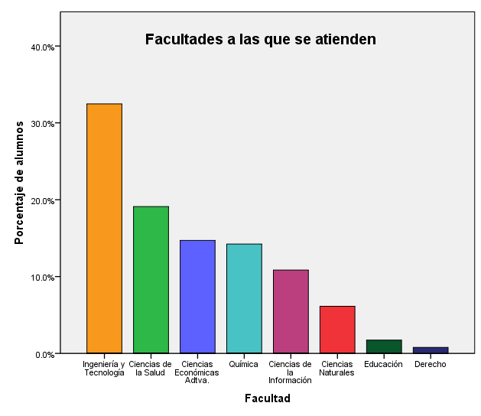
Fuente: datos recopilados por los autores (2015).
Como se puede observar la facultad que mayor número de alumnos se atiende en el curso de Razonamiento Lógico es la de Ingeniería y Tecnología, seguida de la Facultad de Ciencias de la Salud, las facultades que menor número de alumnos tiene son la de Educación y Derecho.
Las calificaciones que se obtuvieron en los 4 años son las siguientes:
Tabla I: Calificación en el curso de Razonamiento Lógico
Nota en el curso |  | Número de alumnos | % de alumnos
 | 0-9 | 159 | 12.5%
 | 10-29 | 94 | 7.4%
 | 30-49 | 110 | 8.6%
 | 50-69 | 148 | 11.6%
 | 70-89 | 668 | 52.5%
 | 90-100 | 93 | 7.3%
Fuente: Fuente: datos recopilados por los autores (2015).
La tabla muestra que hay un porcentaje considerable de alumnos que obtienen calificaciones bajas, el 12.5% de ellos obtienen calificaciones por debajo de 10, dentro de ellos hay una cantidad considerable que nunca asistió al curso (7.3% de los alumnos) esto se debe a que el gestor les cargo la materia y no se enteraron o no quisieron cursarla, de los restantes en su mayoría abandono el curso en la primera secuencia de la materia. De los demás se puede observar que el 59.8% de los estudiantes aprueban el curso, cabe mencionar que tan solo el 7.3% de ellos obtiene calificaciones de 90 en adelante.
Al analizar la relación entre la calificación y el horario los resultados son:

Tabla II: Relación entre la calificación del estudiante y la hora en que tomó el curso

Calificación |  |  |  |  | Hora |  |  |  |  |  | Total
 |  |  |  |  | 7:00-9:00 |  | 9:00-11:00 |  | 11:00-13:00 | 13:00-15:00
 | 0-9 |  |  | 64 |  | 42 |  | 38 |  | 15 | 159
 |  |  |  | 15.2% |  | 11.6% |  | 10.5% |  | 11.6% | 12.5%
 | 10-29 |  |  | 38 |  | 22 |  | 28 |  | 6 | 94
 |  |  |  | 9.0% |  | 6.1% |  | 7.7% |  | 4.7% | 7.4%
 | 30-49 |  |  | 35 |  | 28 |  | 24 |  | 23 | 110
 |  |  |  | 8.3% |  | 7.8% |  | 6.6% |  | 17.8% | 8.6%
 | 50-69 |  |  | 35 |  | 34 |  | 56 |  | 23 | 148
 |  |  |  | 8.3% |  | 9.4% |  | 15.5% |  | 17.8% | 11.6%
 | 70-89 |  |  | 221 |  | 195 |  | 196 |  | 56 | 668
 |  |  |  | 52.6% |  | 54.0% |  | 54.1% |  | 43.4% | 52.5%
 | 90-100 |  |  | 27 |  | 40 |  | 20 |  | 6 | 93
 |  |  |  | 6.4% |  | 11.1% |  | 5.5% |  | 4.7% | 7.3%
Total |  |  |  |  | 420 |  | 361 |  | 362 | 129 | 1272
 |  |  |  |  | 100.0% |  | 100.0% |  | 100.0% | 100.0% | 100.0%
Fuente: Fuente: datos recopilados por los autores (2015).
Al analizar las calificaciones con respecto al horario, obtenemos que los alumnos que toman clases a de 7 a 9 de la mañana se tiene un porcentaje mayor de alumnos que obtienen calificaciones por debajo de 10, con 15.2% de ellos, recordando que son los que no asistieron o dejaron el curso en la primera secuencia, el horario que menos afecta para la calificación más baja es el de 11 a 13 horas. Si se suman el porcentaje de calificaciones reprobatorias el horario que más afecta es el de 13 a 15 horas con 51.9% de reprobados. Y del horario más favorable para tomar esta materia es el de 9 a 11 de la mañana con 65.1% de alumnos aprobados. La tabla anterior muestra que los horarios afectan de forma significativa el desempeño de los estudiantes.
En el análisis de calificaciones con respecto al sexo no se observa diferencia significativa entre los aprobados y reprobados, los porcentajes son similares.

Tabla III: Relación entre la calificación del estudiante y los días en que tomó el curso

Calificación |  |  | Día
 |  |  | Lunes y Miércoles | Martes y Jueves
 | 0-9 |  | 85 | 74
 |  |  | 12.9% | 12.0%
 | 10-29 |  | 53 | 41
 |  |  | 8.1% | 6.7%
 | 30-49 |  | 65 | 45
 |  |  | 9.9% | 7.3%
 | 50-69 |  | 85 | 63
 |  |  | 12.9% | 10.2%
 | 70-89 |  | 339 | 329
 |  |  | 51.6% | 53.5%
 | 90-100 |  | 30 | 63
 |  |  | 4.6% | 10.2%
Total |  |  | 657 | 615
 |  |  | 100.0% | 100.0%
Fuente: Fuente: datos recopilados por los autores (2015).
Respecto a la nota y el día en que se toman las clases también hay una significativa diferencia, ya que los alumnos que tomaron clases los lunes y los miércoles aprobaron el curso el 56.2%, y de los estudiantes que cursaron la materia de Razonamiento Lógico los martes y jueves lo aprobaron un 63.7%, los integrantes de la academia mencionan que uno de los factores es por la inasistencia de estudiantes los lunes y que no entregan tareas de fin de semana.
Al analizar las calificaciones por facultades los resultados son:

Gráfica 5: Porcentaje de aprobados y reprobados de cada facultad.

Fuente: datos recopilados por los autores (2015).

Las gráficas muestran el porcentaje de aprobados y reprobados de cada una de las facultades, encontrándose que la Facultad de Derecho es en la que reprueban más esta materia, con 80% del alumnado, seguida de la de Ciencias Naturales con 47% de reprobación. De las facultades que mayor porcentaje de alumnos tienen que no asistieron al curso o desertaron se encuentra la Facultad de Educación con 27.3% de alumnos que obtuvieron una nota menor de 10, seguida de la Facultad de Salud con 24.7% con esta misma calificación. De las que más aprobados tiene es la Facultad de Económico Administrativas con 68% de aprobación, seguida de la Facultad de Química con 65% de aprobados en el curso. De las que menos desertan se encuentran las Facultades de Ciencias de la Información y Económico Administrativas con 8% de alumnos con calificaciones mínimas.
Otro de los factores que se detectó de los que desertan del curso son de alumnos que se inscriben al curso de una determinada Facultad siendo ellos de otra, lo que ocasiona que se sientan aislados orillándolos abandonar el curso.
Conclusiones y recomendaciones
Como se pudo ver a lo largo del trabajo, existen diferentes factores por los que un estudiante tiene bajo rendimiento académico, sin embargo hay algunos otros que pasan desapercibidos como el horario en que se toma el curso. El horario de 7:00 a 9:00 horas de la mañana y de 13:00 a 15:00 horas de la tarde es en el que más alumnos reprueban el curso de Razonamiento Lógico. Por ello es recomendable tomar medidas con respecto al horario en que se ofertan el curso de Razonamiento Lógico, así como los factores asociados a la reprobación y bajo rendimiento académico, puesto que los datos estadísticos demuestran que tan solo en promedio 55.6% están aprobando dicho curso.
Como se pudo observar, otro factor a resaltar es la inasistencia o el abandono a clase por alguno de los diferentes factores que se han mencionado. El abandono a clases se ve sobre todo en la primera secuencia de aprendizaje, es decir durante los primeros dos meses aproximadamente y después va disminuyendo, aunque se siguen sumando alumnos a dicha inasistencia. A este evento de deserción del curso no se le puede echar la culpa, por así mencionarlo, a lo complejo de la materia, ya que apenas se está viendo una tercera parte del programa, es más bien a aspectos personales. Por otro lado, la inasistencia regular de los alumnos al curso impacta indudablemente en el rendimiento que este puede obtener a lo largo del curso. Conclusiones similares las encontró Montero y Villalobos (2004) en estudio realizado con universitarios de la universidad de Costa Rica, en la que se evidenció que los estudiantes que asisten a clases regularmente siempre o casi siempre tienen un promedio más alto que aquellos estudiantes que no lo hacen en forma regular.
Así mismo, es preocupante ver como ciertas facultades, ingeniería por ejemplo, que deberían dominar cursos de matemáticas, porque así se lo exige su perfil de dicha carrera, no están logrando un porcentaje de aprobación aceptable. Esto se puede deber al conocimiento previo que deberían de tener en aspectos básicos de matemáticas y que no los tienen. A estos resultados se enfrento Mamani (2013), donde menciona que la insuficiente información matemática que reciben los alumnos en grados anteriores y al cambio de ambiente que tienen que pasar de un nivel escolar a otro, deriva en una reprobación de exámenes y por lo consiguiente un rendimiento académico inadecuado. Así mismo Díaz, Peio, Arias, Escudero, Rodríguez y Vidal (2002), mencionaron que el rendimiento académico previo a la universidad constituye uno de los indicadores con mayor capacidad predictiva en el rendimiento académico en estudiantes universitarios.
Es necesario contratacar dicho problema, en cuanto al bajo rendimiento académico de los estudiantes en materias como matemáticas, en este caso Razonamiento Lógico, puesto que son cursos que ayudan a los estudiantes a desarrollar otras habilidades, como la toma de decisiones y la solución de problemas. Sin mencionar que las matemáticas son el propulsor del desarrollo científico y tecnológico, por lo que es necesario tener profesionistas preparados en estas áreas del conocimiento.
Bibliografía
Benítez, M., Gimenez, M., & Osicka, R. (2000). Las asignaturas pendientes y el rendimiento académico: ¿existe?. Recuperado el 14 de Diciembre de 2016, de http://www.ice.deusto.es/RINACE/reice/vol1n2/Edel.pdf
Díaz, M., Peio, A., Arias. J., Escudero, T., Rodríguez, S., Vidal, G. J., (2002); en Guísele María Garbanzo Vargas. Factores asociados al rendimiento académico en estudiantes universitarios, una reflexión desde la calidad de la educación superior pública. Educación, vol. 31, núm. 1, 2007, pp. 43-63, Universidad de Costa Rica Costa Rica
Durón, T. L., & Oropeza, T. R. (1999). Actividades de estudio: análisis predictivo a partir de la interacción familiar y escolar de estudiantes de nivel superior. Documento de trabajo, Facultad de Psicología, Universidad Nacional Autónoma de México. México: UNAM.
Gomez, V. (1990). El rezago escolar en la educación superior: Un breve resumen, Perfiles Educativos, núm. 49-50, pp. 14-26.
Huesca, R. y Castaño, C. (2007). Causas de deserción de alumnos de primeros semestres de una universidad privada. pp. 34-39 consultado el 25 de noviembre de http://www.alfaguia.org/alfaguia/files/1319582164causas%20de%20desercion%20en%20una%20universidad%20privada.pdf
Jiménez, M. (2000). Competencia social: intervención preventiva en la escuela.Infancia y Sociedad.
Mamani Portillo, R. L. (2013). Factores que influyen en el bajo rendimiento académico en Matemática I en los estudiantes de la carrera de ingenieria civil de la UAJMS. Recuperado el 1 de Enero de 2017, de http://www.revistasbolivianas.org.bo/pdf/rvc/v6n10/v6n10_a03.pdf
Montero Rojas, Eilena y Villalobos Palma, Jeannette. (2004). Factores institucionales, pedagógicos, psicosociales y sociodemográficos asociados al rendimiento académico y a la repetición estudiantil en la Universidad de Costa Rica. Instituto de Investigaciones Psicológicas, Universidad de Costa Rica.
Naranjo, B. (2014) ¿Por qué evaluamos, pero no mejoramos? PISA y la calidad educativa. Consultado el 18 de diciembre de 2015 de: http://www.cca.org.mx/portal_2/files/congreso2014guadalajara/Por_que_evaluamos_pero_no_mejoramos.pdf.
Oviedo, Y. (2012). Informe: Factores asociados al rendimiento académico en matemática. Recuperado el 14 de Diciembre de 2016, de http://riuma.uma.es/xmlui/bitstream/handle/10630/11691/TD_GONZALES_LOPEZ_David_Ysrael.pdf?sequence=1
Pérez Luño, A., Ramón Jerónimo, J., y Sánchez Vázquez, J. (2000). Pérez-Luño, A., Ramón Jerónimo, J., Sán. Análisis exploratorio de las variables que condicionan el rendimiento académico. Sevilla, España: Universidad Pablo de Olavide.
Pérez, G., y Sacristan, G. (1992). Comprender y transformar la enseñanza. Madrid:Morata.
SEP (2014). ENLACE 2014 evaluación nacional del logro académico en centros escolares. Consultado el 5 de noviembre de 2015 de: http://www.enlace.sep.gob.mx/ms/estadisticas_de_resultados/
Zarza, G., Lara, S., Iznaga, R. y Mass G. (2010). Elaboración de un programa de asesorías como un recurso académico en busca del camino a la innovación educativa. Revista Acalan no. 65 Mayo-junio 2015
Vélez Van, M. A., y Roa, N. C. (2005). Factors associated with academic perfomance in medical students. En: PSIC. Educación Médica.

